创业西安行—鄠邑站，杨广亭副市长参与指导
4月28号上午，“创业西安行—鄠邑站”活动在西户科技企业孵化器举行，西安市杨广亭副市长出席活动。
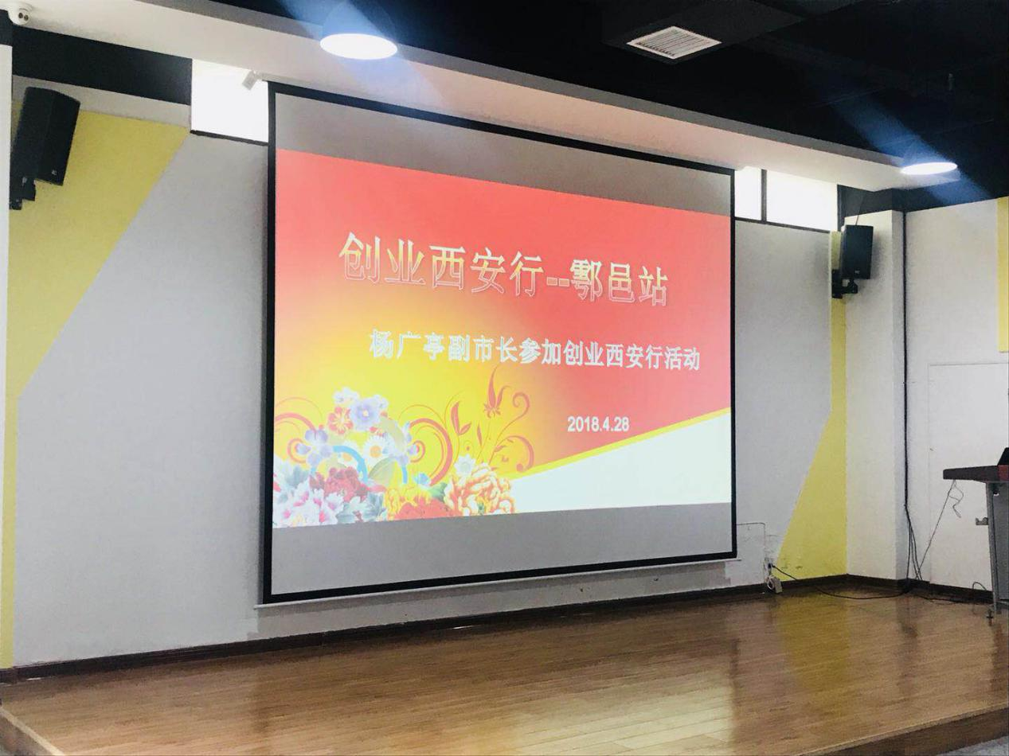
杨广亭副市长在孵化器负责人的带领下参观了创意设计园区以及孵化中心入孵项目，随后与入孵企业代表在众创空间参加创业会议并进行座谈交流。
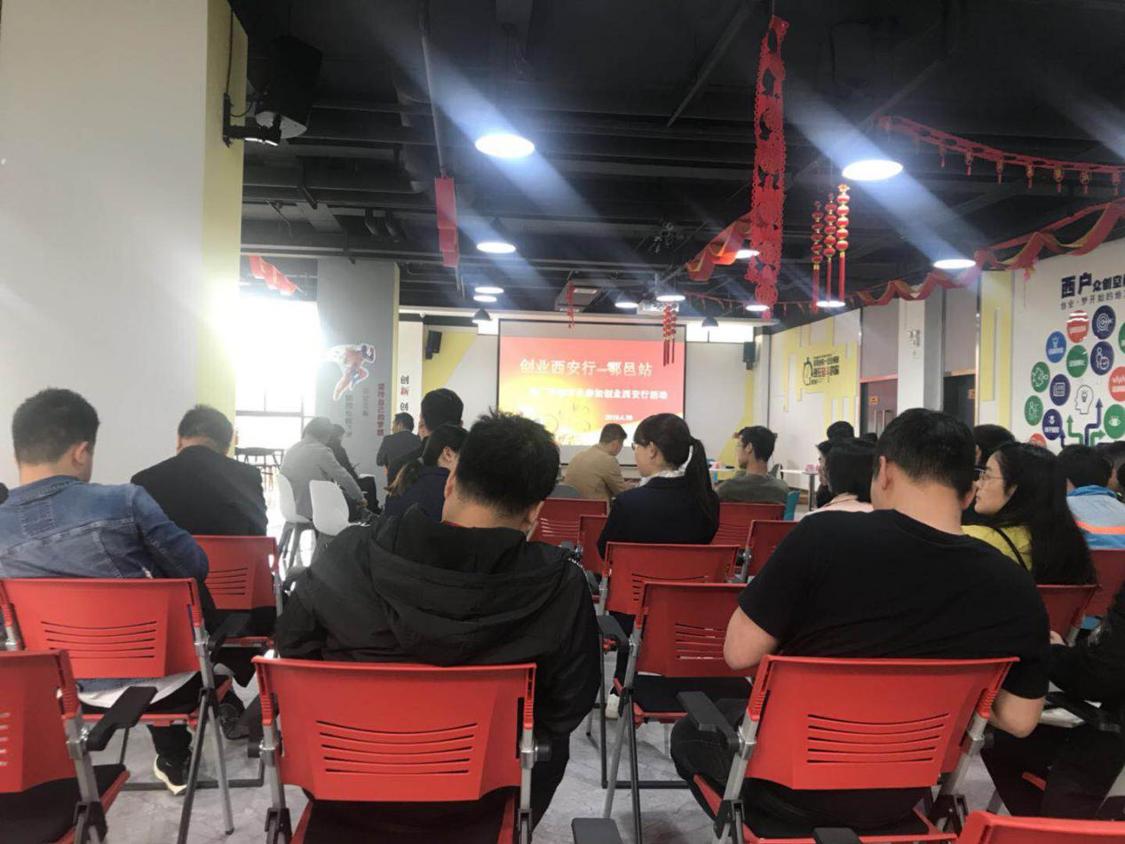
鄠邑区30位创业代表参加此次活动，并有5人针对创业相关问题代表发言。

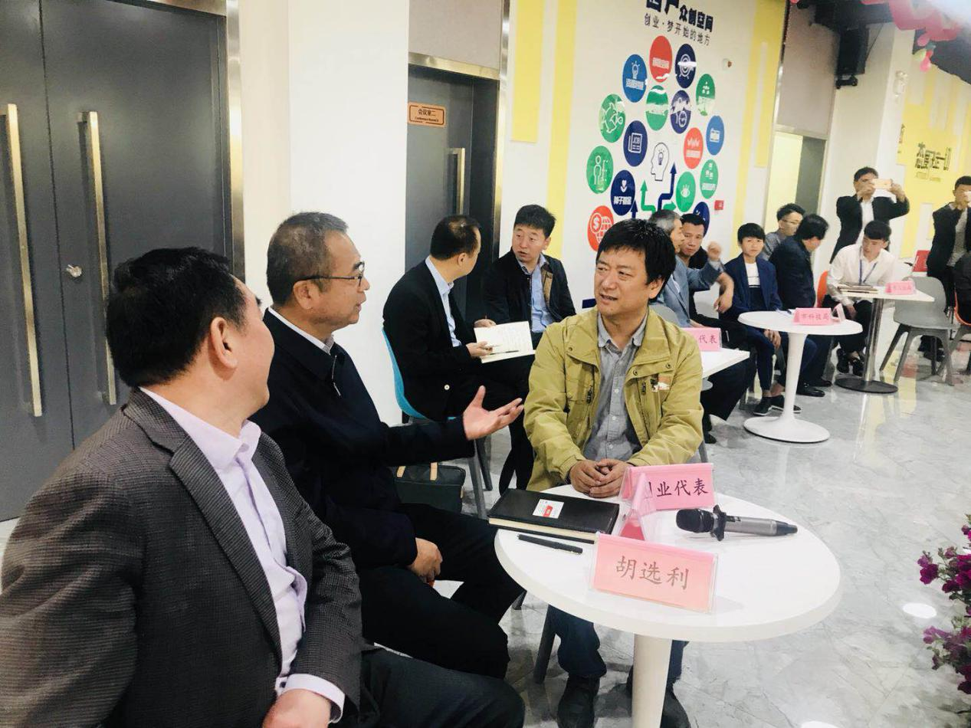

北辰亿科常宏董事长作为入孵企业代表与副市长同桌交谈，并针对公司目前的现状、发展方向以及所遇到的问题进行了深入探讨，杨广亭副市长提出了自己的观点并对公司的发展做出了肯定和支持。
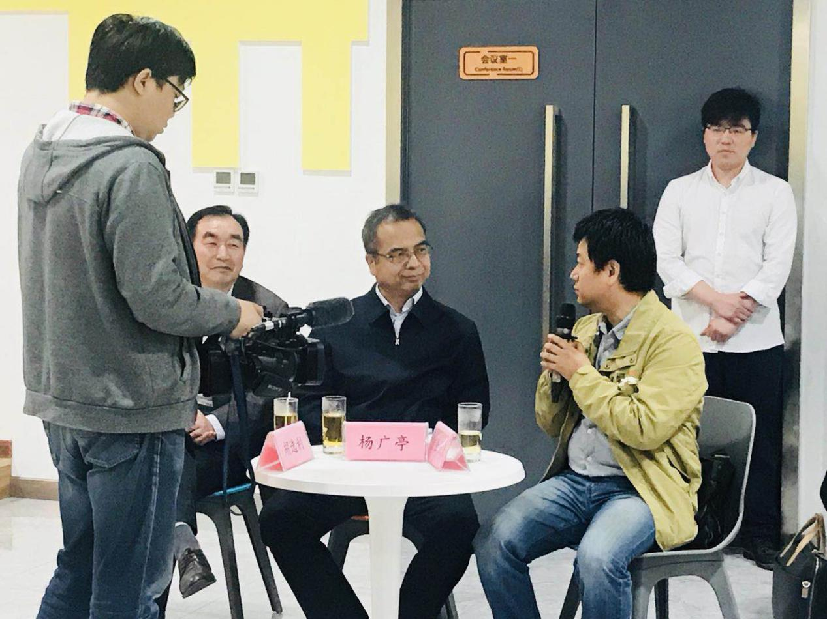
在政府的鼓励和园区的支持下，为西安的创业工程，为园区的发展，北辰亿科一定不负众望，做出一番成绩。
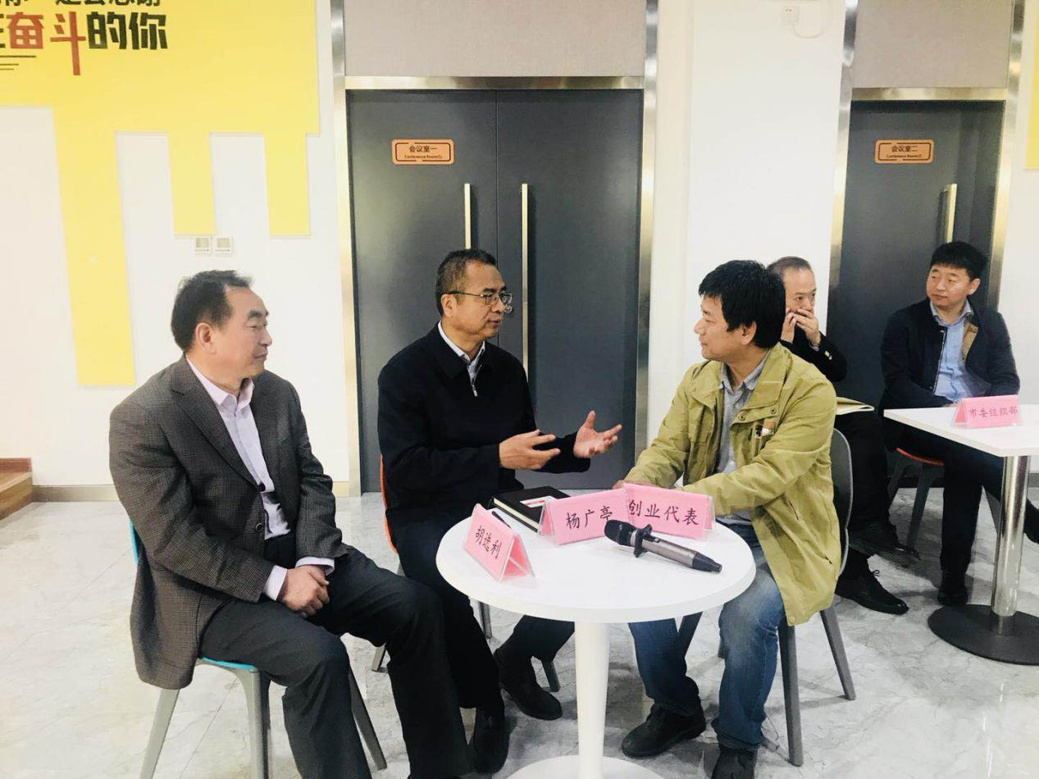
（左胡选利，中杨广亭副市长，右常宏董事长）
活动的最后杨广亭副市长做出了总结发言，他强调，创业之路不容易，唯有坚持不懈，才有可能成功。希望大家共同努力，在实现自己人生理想的同时，助力大西安追赶超越，把西安建设的更加美好。

